Ao Editor da Revista Brasileira de Ciências da Saúde
Declaração de Conflitos de Interesse
Nós, Deyla Moura Ramos Isoldi, Mariluci Camargo Ferreira da Silva Candido, Clélia Albino Simpson e Fernando de Souza Silva, autores do manuscrito intitulado FATORES RELACIONADOS ÀS OCORRÊNCIAS ÉTICAS NA ENFERMAGEM FRENTE A ERROS DE MEDICAÇÃO, declaramos que não há conflito de interesse por parte dos autores. Tal artigo não tem apoio financeiro.
Parnamirim, 21 de Agosto de 2014
Atenciosamente,

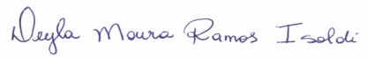
Deyla Moura Ramos Isoldi
Fernando de Souza Silva

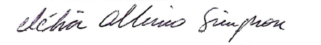
Clélia Albino Simpson

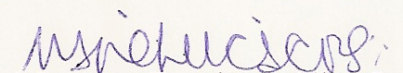
Mariluci Camargo Ferreira da Silva Candido

